

**ЛЕНИНГРАДСКАЯ ОБЛАСТЬ**

**ЛУЖСКИЙ МУНИЦИПАЛЬНЫЙ РАЙОН**

**АДМИНИСТРАЦИЯ**

**СЕРЕБРЯНСКОГО СЕЛЬСКОГО ПОСЕЛЕНИЯ**

**ПОСТАНОВЛЕНИЕ**

**От 16 февраля 2023 года № 26**

**«Об отмене постановления № 4 от 09 января 2013** **года».**

В целях приведения нормативно-правовых актов администрации Серебрянского сельского поселения в соответствие с действующим законодательством,

**ПОСТАНОВЛЯЮ**:

1. Отменить постановление № 4 от 09 января 2013 года «Об утверждении административного регламента предоставления муниципальной услуги: «Предоставление информации об объектах культурного наследия, находящихся на территории Серебрянского сельского поселения»».
2. Разместить настоящее постановление в сети Интернет на официальном сайте администрации Серебрянского сельского поселения.
3. Контроль за исполнением настоящего постановления оставляю за собой.

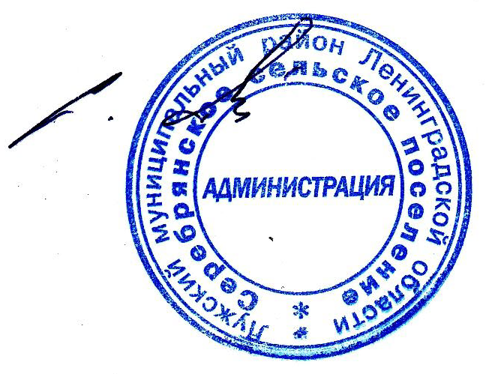

Глава администрации

С.А. Пальок

Серебрянского сельского поселения